**CENTAR ZA ODGOJ I OBRAZOVANJE**

**TOMISLAV ŠPOLJAR**

**JURJA KRIŽANIĆA 33**

**42 000 VARAŽDIN**

KLASA:112-02/25-01/6

URBROJ:2186-40-01-25-1

Varaždin, 8. listopada 2025. godine

Na temelju članka 107. Zakona o odgoju i obrazovanju u osnovnoj i srednjoj školi („Narodne novine“ broj: 87/08, 86/09, 92/10, 105/10, 90/11,5/12, 16/12, 86/12, 126/12, 94/13, 136/14**, 152/14,** 7/17, 68/18, 98/19, 64/20, 151/22, 155/23 i 156/23- dalje u tekstu: Zakon o odgoju i obrazovanju u osnovnoj i srednjoj školi), članka 10. Pravilnika o radu Centra za odgoj i obrazovanje Tomislav Špoljar (KLASA:011-03/24-02/5; URBROJ:216-40-01-24-3 od 29. 05. 2024. godine) te članaka 4. i 9. Pravilnika o načinu i postupku zapošljavanja Centra za odgoj i obrazovanje Tomislav Špoljar (KLASA:011-03/24-02/4; URBROJ:2186-40-01-24-1 od 19. ožujka 2024. godine- u daljnjem tekstu: Pravilnik), zamjenica ravnatelja Centra za odgoj i obrazovanje Tomislav Špoljar objavljuje:

NATJEČAJ

**za zasnivanje radnog odnosa**

**Naziv radnog mjesta:**

**UČITELJ EDUKACIJSKO-REHABILITACIJSKOG PROFILA** koji obavlja poslove učitelja edukacijskog rehabilitatora **-** 4 izvršitelja/ice na neodređeno puno radno vrijeme, 40 sati tjedno

**Mjesto rada:** Centar za odgoj i obrazovanje Tomislav Špoljar(u daljnjem tekstu: Centar), Jurja Križanića 33, Varaždin

Izrazi u ovom natječaju navedeni u muškom rodu neutralni su i odnose se na osobe oba spola.

Na natječaj se mogu javiti oba spola u skladu sa odredbom članka 13. Zakonom o ravnopravnosti spolova („Narodne novine“ broj: 82/08 i 69/17).

**Uvjeti:**

Uz opći uvjet za zasnivanje radnog odnosa, sukladno općim propisima o radu, kandidat mora ispunjavati i posebne uvjete u skladu s člankom 105. Zakona o odgoju i obrazovanju u osnovnoj i srednjoj školi i člankom 28. Pravilnika o odgovarajućoj vrsti obrazovanja učitelja i stručnih suradnika u osnovnoj školi („Narodne Novine“ broj: 6/19 i 75/20).

Posebni uvjeti su poznavanje hrvatskog jezika i latiničnog pisma u mjeri koja omogućava izvođenje odgojno-obrazovanog rada te vrsta i razina obrazovanja:

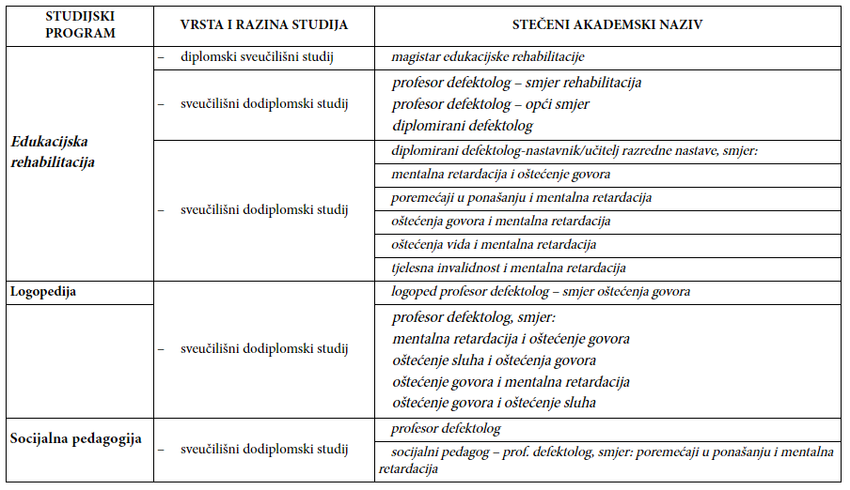

Kandidati su dužni uz prijavu na natječaj koja sadrži osobne podatke i naziv radnog mjesta na koje se prijavljuju priložiti:

1. životopis
2. diplomu odnosno dokaz o stečenoj stručnoj spremi
3. dokaz o državljanstvu
4. uvjerenje da nije pod istragom i da se protiv kandidata ne vodi kazneni postupak glede zapreka za zasnivanje radnog odnosa iz članka 106. Zakona o odgoju i obrazovanju u osnovnoj i srednjoj školi ne starije od 30 danaod dana objave natječaja
5. elektronički zapis ili potvrdu o podacima evidentiranim u matičnoj evidenciji Hrvatskog zavoda za mirovinsko osiguranje ne starije od 30 danaod dana objave natječaja

Navedene isprave odnosno prilozi dostavljaju se u neovjerenoj preslici.

Prije sklapanja ugovora o radu odabrani kandidat dužan je sve navedene priloge odnosno isprave dostaviti u izvorniku ili u preslici ovjerenoj od strane javnog bilježnika sukladno Zakonu o javnom bilježništvu („Narodne novine“ broj: 78/93, 29/94, 162/98, 16/07, 75/09, 120/16 i 57/22).

Dokaz o nepostojanju zapreka za zasnivanje radnog odnosa prema članku 106. stavcima 1. i 2. Zakona o odgoju i obrazovanju u osnovnoj i srednjoj školi, obvezan je pribaviti Centar prije sklapanja ugovora o radu.

**Prijavu je potrebno vlastoručno potpisati.**

Osobe koje se pozivaju na pravo prednosti sukladno članku 102. Zakona o hrvatskim braniteljima iz Domovinskog rata i članovima njihovih obitelji („Narodne novine“ broj 121/17, 98/19, 84/21 i 156/23), članku 48. f Zakona o zaštiti vojnih i civilnih invalida rata („Narodne novine“ broj: 33/92, 77/92, 27/93, 58/93, 2/94, 76/94, 108/95, 108/96, 82/01, 103/03, 148/13 i 98/19), članku 9. Zakona o profesionalnoj rehabilitaciji i zapošljavanju osoba s invaliditetom („Narodne novine“ broj: 157/13, 152/14, 39/18 i 32/20) te članku 48. Zakona o civilnim stradalnicima iz Domovinskog rata („Narodne novine“ broj: 84/21), dužne su u prijavi na javni natječaj pozvati se na to pravo i uz prijavu na natječaj, pored navedenih isprava odnosno priloga, priložiti svu propisanu dokumentaciju prema posebnom zakonu, a imaju prednost u odnosu na ostale kandidate samo pod jednakim uvjetima.

Osobe koje ostvaruju pravo prednosti pri zapošljavanju u skladu s člankom 102. Zakona o hrvatskim braniteljima iz Domovinskog rata i članovima njihovih obitelji („Narodne novine“ broj: 121/17, 98/19, 84/21 i 156/23),), uz prijavu na natječaj dužne su, pored navedenih isprava odnosno priloga, priložiti i sve potrebne dokaze propisane člankom 103. stavak 1. Zakona o hrvatskim braniteljima iz Domovinskog rata i članovima njihovih obitelji.

Poveznica na internetsku stranicu Ministarstva hrvatskih branitelja s popisom dokaza potrebnih za ostvarivanja prava prednosti:

<https://branitelji.gov.hr/UserDocsImages/dokumenti/Nikola/popis%20dokaza%20za%20ostvarivanje%20prava%20prednosti%20pri%20zapo%C5%A1ljavanju-%20ZOHBDR%202021.pdf>

Osobe koje ostvaruju pravo prednosti pri zapošljavanju u skladu s člankom 48. Zakona o civilnim

stradalnicima iz Domovinskog rata („Narodne novine“ broj: 84/21), uz prijavu na natječaj dužne su, pored navedenih isprava odnosno priloga, u prijavi na natječaj pozvati se na to pravo i uz prijavu dostaviti i dokaze iz stavka 1. članka 49. Zakona o civilnim stradalnicima iz Domovinskog rata. Poveznica na internetsku stranicu Ministarstva hrvatskih branitelja s popisom dokaza potrebnih za ostvarivanja prava prednosti:

<https://branitelji.gov.hr/UserDocsImages/dokumenti/Nikola/popis%20dokaza%20za%20ostvarivanje%20prava%20prednosti%20pri%20zapo%C5%A1ljavanju-%20Zakon%20o%20civilnim%20stradalnicima%20iz%20DR.pdf>

Kandidat prijavljeni na natječaj smatrat će se samo osoba koja podnese vlastoručno potpisanu, pravodobnu i potpunu prijavu te ispunjava formalne uvjete iz natječaja i dužan je pristupiti postupku procjene i vrednovanja prema Pravilniku o načinu i postupku zapošljavanja objavljenim na mrežnoj stranici Centra za odgoj i obrazovanje Tomislav Špoljar: <https://centar-tspoljar-vz.skole.hr/wp-content/uploads/sites/1756/2024/04/Pravilnika-o-nacinu-i-postupku-zaposljavanja-2024.-g.pdf>.

Obavijest o datumu i vremenu postupka procjene i vrednovanja kandidata kao i sadržaju i načinu procjene i vrednovanja te pravni i drugi izvori za pripremanje kandidata biti će objavljeni na mrežnoj stranici Centra za odgoj i obrazovanje Tomislav Špoljar pod rubrikom „Natječaji“ - „Oglasi za posao“: <https://centar-tspoljar-vz.skole.hr/oglasi-za-posao/> najmanje pet dana prije dana određenog za vrednovanje.

Kandidat koji nije pristupio postupku vrednovanja ne smatra se kandidatom u postupku natječaja.

Kandidat prijavom na natječaj daje privolu za obradu osobnih podataka navedenih u svim dostavljenim prilozima odnosno ispravama za potrebe provedbe natječajnog postupka sukladno važećim propisima o zaštiti osobnih podataka.

Natječaj je objavljen na mrežnoj stranici i oglasnoj ploči Hrvatskog zavoda za zapošljavanje, na mrežnoj stranici Centra pod rubrikom „Natječaji“ - „Oglasi za posao“: <https://centar-tspoljar-vz.skole.hr/oglasi-za-posao/> i oglasnoj ploči Centra dana 08. listopada 2025. godine.

Natječaj je otvoren 8 dana u razdoblju od 08. listopada 2025. godine do 16. listopada 2025. godine.

Prijave se dostavljaju poštom ili osobno na adresu (prijave putem e-maila neće se razmatrati):

CENTAR ZA ODGOJ I OBRAZOVANJE TOMISLAV ŠPOLJAR,

Jurja Križanića 33, Varaždin

42000 Varaždin

s naznakom „Natječaj za učitelja edukacijsko-rehabilitacijskog profila-poslovi učitelja edukacijskog rehabilitatora- neodređeno vrijeme, 40 sati tjedno“.

Rezultati natječaja objavit će se u roku od 30 dana od dana završetka natječaja putem mrežne stranice Centra: <https://centar-tspoljar-vz.skole.hr/oglasi-za-posao/>. U slučaju da se na natječaj prijave kandidati koji se pozivaju na pravo prednosti pri zapošljavanju prema posebnim propisima, Centar ih izvješćuje o rezultatima natječaja preporučenom poštanskom pošiljkom s povratnicom, a ostale kandidate istim tekstom obavijesti redovitom poštanskom pošiljkom.

Obavijest o zaštiti osobnih podataka

Centar za odgoj i obrazovanje Tomislav Špoljar tijekom natječaja u svojstvu voditelja obrade sukladno odredbama Opće uredbe o zaštiti podataka prikuplja i obrađuje osobne podatke kandidata sadržane unutar dokumentacije dostavljene sukladno uvjetima natječaja te je za neprimljene kandidate zadržava u daljnjem roku od pet godina u skladu s rokovima zadržavanja dokumentarnog gradiva škole i nakon toga izlučuje, odnosno, ukoliko je primjenjivo, vraća kandidatima. Za ostvarivanje svojih prava na uvid u vlastite osobne podatke, kandidati mogu podnijeti zahtjev pisanim putem na adresu škole ili na email adresu: [info@centar-tspoljar-vz.skole.hr](mailto:info@centar-tspoljar-vz.skole.hr), kojom prilikom će Centar provjeriti identitet podnositelja zahtjeva sukladno odredbama Opće uredbe o zaštiti podataka. Za sva pitanja u vezi zaštite osobnih podataka kandidati se mogu obratiti izravno Službeniku za zaštitu podataka Centra putem kontakata javno objavljenih na mrežnim stranicama Centra.

ZAMJENICA RAVNATELJA:

Patricija Gold, mag.soc.paed.